**INFORME DE LABORATORIO SESION 6 (AMPLIFICADOR SUMADOR Y CONVERTIDOR DA)**

**1. TRABAJO PREVIO: Simulación- LTspice IV y cálculos teóricos**

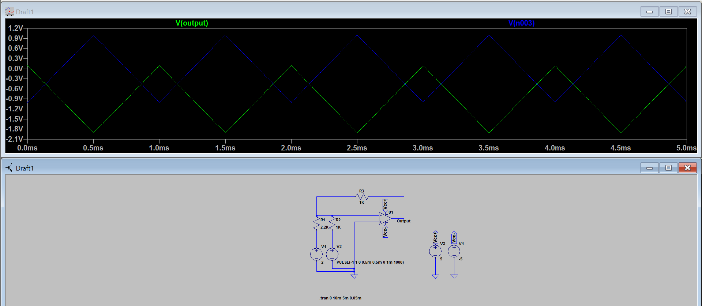

1. Determina los valores de tensión máximo y mínimo de la señal de salida. Calcula el valor promedio.

Vmax = 90mV

Vmin = -1.9V

Vmedio = -0.5V

2. Dibuja en el mismo gráfico la tensión V2 y la tensión de salida (“Output”) y determina la diferencia de fase entre ambas señales.

Diferencia de fase = 0.5ms

3. Calcula teóricamente el valor de la tensión de salida usando el modelo lineal del OpAmp y compara con los valores obtenidos de la simulación.

4. ¿Cuáles son los valores máximos y mínimos que V1 puede tomar sin saturar el AO? Usa LTspice para encontrar dichos valores.

Vmax = 8.75V

Vmin = -8.75V

**2. Experimental**

1) Monta el circuito simulado usando los valores mostrados. La onda triangular será generada usando el generador de funciones. Fija una frecuencia de 1 KHz, una amplitud de 1 V, un ciclo de trabajo del 50% y un “DC offset” nulo. Con el fin de confirmar esos valores, visualiza la señal de salida con tu osciloscopio antes de la conexión a tu placa de inserción.

a) Usando el osciloscopio, mide la señal de salida y la señal V2 usando los canales CH1 y CH2. Encuentra la diferencia de fase entre ambas señales y mide los valores máximo y mínimo de la señal de salida. Determina el valor promedio. Compara los valores experimentales con los valores proporcionados por la simulación y el cálculo teórico.

Diferencia de fase entre ambas señales:

0,5 ms

Valores máximo y mínimo de la señal de salida:

Vmax: -0,4 V, Vmin: -1,4 V,

Valor promedio: Vmedio:

-0,89 V

Compara los valores experimentales con los valores proporcionados por la simulación y el cálculo teórico:

-Valores experimentales: Vmax = -0.4 V, Vmin = -1.4 V, Vmedio = -0.89 V, diferenciaFase = 0.5 ms.

-Valores teóricos: Vmax = 0.9 V, Vmin = -1.9 V, Vmedio = -0.5 V, diferenciaFase = 0.5 ms.

Los valores obtenidos se acercan en gran medida a los teóricos, la pequeña diferencia que se produce en los diferentes valores se debe a que las resistencias no son ideales, el error del osciloscopio... Concluimos que los valores teóricos y experimentales son correctos.

b) Usando el osciloscopio, mide la señal de voltaje en la entrada inversora del amplificador operacional y discute la validez del Principio de Cortocircuito Virtual (V+=V-).

Mide la señal de voltaje en la entrada inversora del amplificador operacional:

V- = 0 V

Discute la validez del Principio de Cortocircuito Virtual (V+=V-):

V- = V+ = 0 V

c) Cambiando el valor de V1, determina los valores máximo y mínimo de V1 que podemos añadir a la señal AC sin que sature el AO. Ten en cuenta que, para determinar el valor mínimo, será necesario cambiar las conexiones hechas en la fuente PROMAX para poder obtener valores V1 negativos.

Cambiando el valor de V1, determina los valores máximo y mínimo de V1 que podemos añadir a la señal AC sin que sature el AO:

Vmax = 12,7 V

Vmin = -8,1 V

d) Mide las tensiones de saturación del AO y comenta los resultados comparando con los valores simulados.

Vsaturacion = -5,32 -6,28 = -11,6/2 = -5,8 V

Vsaturacion = 4,16 + 3,16 = 7,32/2 = 3,66 V

En este caso, nuestros voltajes de saturación teóricos son 8.75 V y -8.75 V, que no se asemejan a los valores obtenidos experimentalmente, puede deberse a una acumulación de error al no ser resistencias ideales, error del osciloscopio… Concluimos que la diferencia se puede deber a una acumulación de error o a un error de medición por nuestra parte.

2) Monta el siguiente circuito, que podría actuar como un Convertidor Digital-Analógico de 4 bits.

a) Usando los conmutadores, anotad los valores de tensión medidos en la salida del circuito para todos los códigos binarios entre 0000 y 1111 con un paso de 1 bit.

|  |  |
| --- | --- |
| **CODIGO** | **Vo** |
| 0 | 0V |
| 1 | 0.094V |
| 10 | 0.02V |
| 11 | 0.064V |
| 100 | 0.0427V |
| 101 | 0.0077V |
| 110 | 0.014V |
| 111 | 0.0056V |
| 1000 | 0.094V |
| 1001 | 0.0085V |
| 1010 | 0.0165V |
| 1011 | 0.0064V |
| 1100 | 0.029V |
| 1101 | 0.0071V |
| 1110 | 0.012V |
| 1111 | 0.0053V |

b) Calcula el valor teórico esperado del conjunto de resistencias y tensión de referencia Vref empleados, y compara con los resultados experimentales.

$$Vo= Av*Vi Av=-(\frac{R}{2Req})$$

|  |  |  |
| --- | --- | --- |
| **CODIGO** | **VoExperimental** | **VoTeórico** |
| 0 | 0V | 0V |
| 1 | 0.094V | 0.125V |
| 10 | 0.02V | 0.25V |
| 11 | 0.064V | 0.084V |
| 100 | 0.0427V | 0.5V |
| 101 | 0.0077V | 0.1V |
| 110 | 0.014V | 0.17V |
| 111 | 0.0056V | 0.071V |
| 1000 | 0.094V | 1V |
| 1001 | 0.0085V | 0.11V |
| 1010 | 0.0165V | 0.2V |
| 1011 | 0.0064V | 0.077V |
| 1100 | 0.029V | 0.334V |
| 1101 | 0.0071V | 0.091V |
| 1110 | 0.012V | 0.143V |
| 1111 | 0.0053V | 0.067V |

Los valores obtenidos teóricamente se acercan en gran medida a los valores obtenidos experimentalmente. En este caso el error se debe principalmente a los valores de las resistencias que hemos utilizado para hallar los valores experimentales, estas además de no ser ideales (lo que implica que haya algo de error en los cálculos) tienes unos valores teóricos diferentes a los de las resistencias que deberíamos usar (8R debería ser igual a 8000, pero utilizamos una resistencia de 10000). Concluimos que los valores obtenidos tanto teóricamente como experimentalmente son correctos.